數位發展部
機關導入政府資料傳輸平臺(T-Road)

可用性測試及維運注意事項

中華民國112年4月
章節目錄
一、 註冊使用者及進行API測試 1
(一) 申請安控伺服器管理員權限使用者 1
(二) 連線測試API正常 2
二、 後續維運注意事項 4
(一) 與他機關介接前準備事項 4
(二) 安控伺服器服務log路徑 5
(三) Linux Syslog目錄列表 5
(四) 異動紀錄保存 5
(五) Ubuntu作業系統更新 5

進行SS可用性測試

申請安控伺服器管理員權限使用者
使用跳板主機，備妥自然人憑證，以瀏覽器（不支援IE）登入本機關安控伺服器網頁介面【https://安控伺服器DN/web】(例如https://abc-001.troad.gov.tw/web)，點選【前往註冊】並至少勾選申請「系統管理」之角色權限。
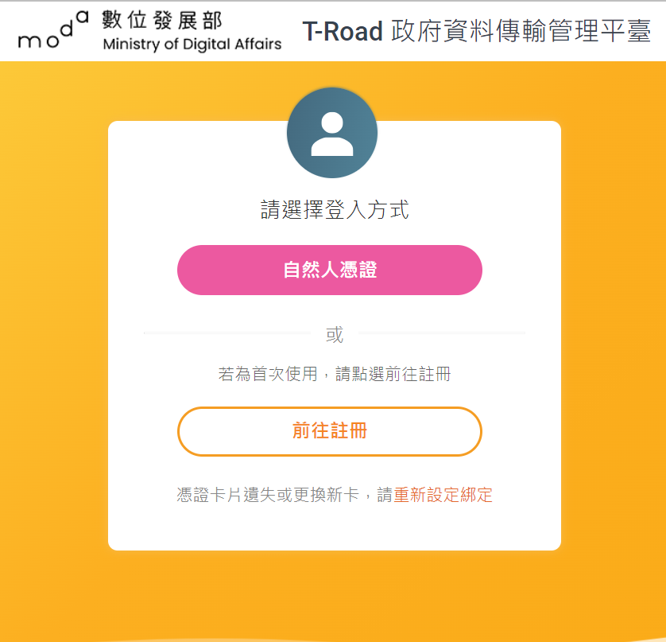

依系統提示，綁定自然人憑證完成帳號註冊
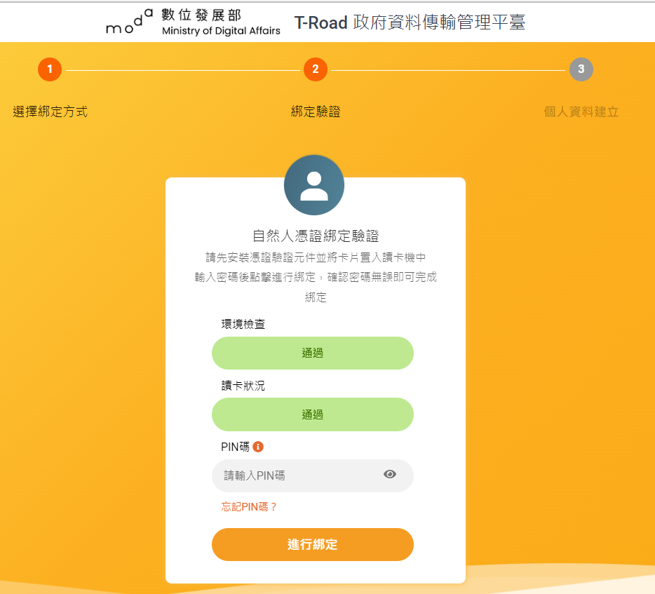

重新登入即可進入安控伺服器之管理後台

連線測試API正常
擁有「業務承辦」角色之使用者，登入本機關安控伺服器網頁【https:// 安控伺服器DN/web】（例如https://abc-001.troad.gov.tw/web），測試申請管理平臺端提供之測試API，並確認連線狀況，步驟如下：
      - 點選【申請介接外部API服務>外部API服務申請】查詢。
安控伺服器名稱：數位發展部-機關測試用安控伺服器
API名稱：(管理平臺)機關簡單介接測試
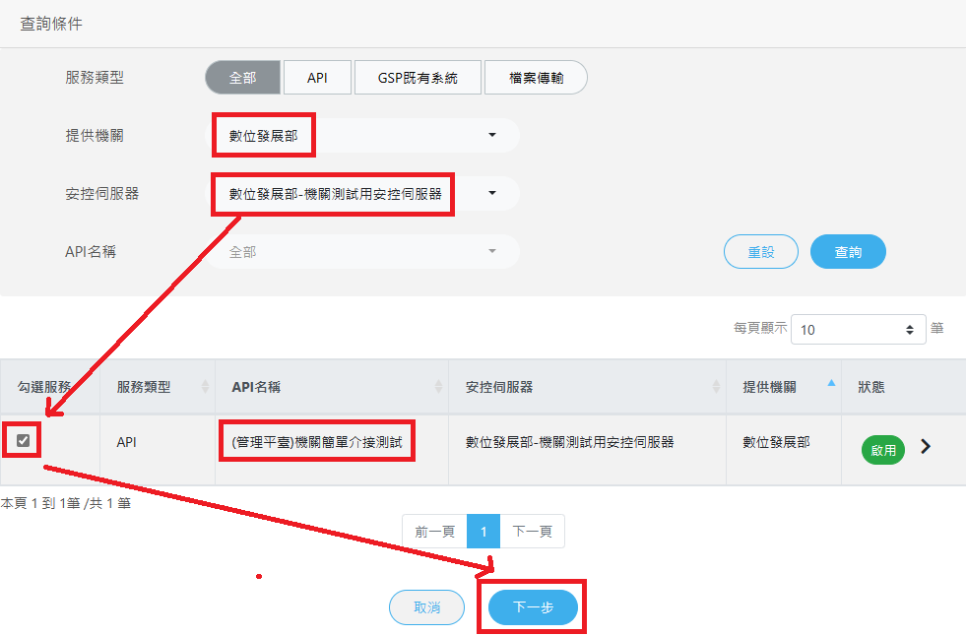
      - 勾選該API，點【下一步】進入申請畫面，填入文號、申請事由、附件、保存期限等必填欄位。因本次申請僅供測試使用，可參考下方文字進行申請：
文號：可隨意填寫，或填「發字第1090010001A號」
申請事由：填寫「測試連線」
附件：可隨意上傳一個空白pdf檔案
附件保存期限：可選擇「審查後7日」
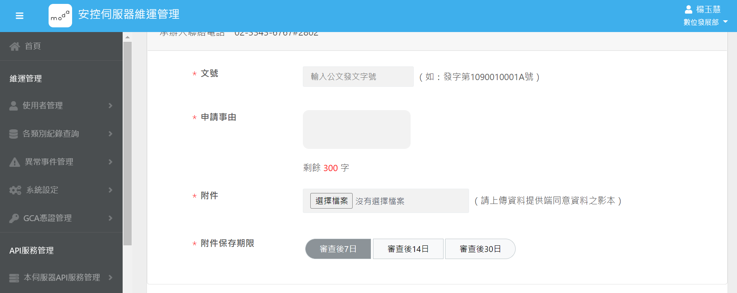
      - 完成後，點選「確定」，送出申請，若申請成功則顯示如下圖訊息。
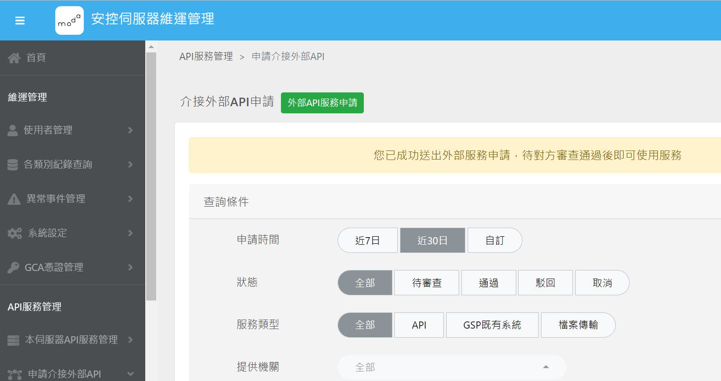

機關送出申請後，系統會發送審核通知予T-Road管理平臺端之測試API的負責管理人。當審查通過，機關人員即可透過電子郵件取得【API介接連結】，【API Key】則須於SS介面之「介接外部API管理」中查看。
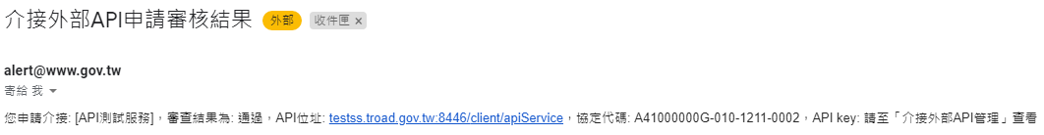
測試介接服務是否可用：請於SS主機，參考執行指令，將透過信件及SS介面取得之【協定代碼】及【API key】填入黃底位置，送出測試資料。
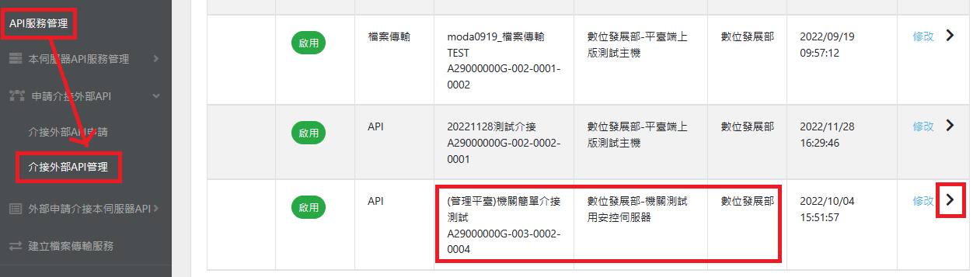

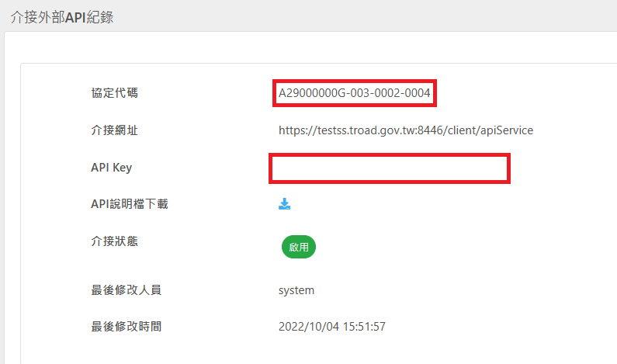
※與其他機關實際介接時，API key值為機敏性資料，請勿外流。
執行指令：
curl -X POST "https://127.0.0.1:8446/client/apiService" -H "accept: */*" -H "client_api_key: API key" -H "Content-Type: application/json" -d "{ \"agreementId\": \"協定代碼\", \"requestBody\": \"dGVzdCByZXF1ZXN0\"}" -k
填寫範例：
curl -X POST "https://127.0.0.1:8446/client/apiService" -H "accept: */*" -H "client_api_key: d92f4f1f-21c0-4a73-a431-3bffea9a1d21" -H "Content-Type: application/json" -d "{ \"agreementId\": \"A41000000G-009-1196-0001\", \"requestBody\": \"dGVzdCByZXF1ZXN0\"}" -k

送出指令後收到回應，若出現”message”OK，表示完成測試傳輸。
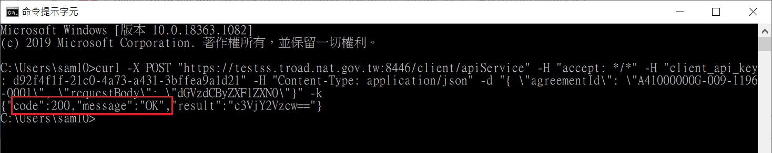
      - 查詢傳輸紀錄
擁有「系統管理」角色權限之使用者登入本機安控伺服器，點選【各類別紀錄查詢 > 傳輸紀錄】可查詢今日傳輸紀錄，清單中如已出現前一步驟之測試傳輸紀錄，則測試成功。
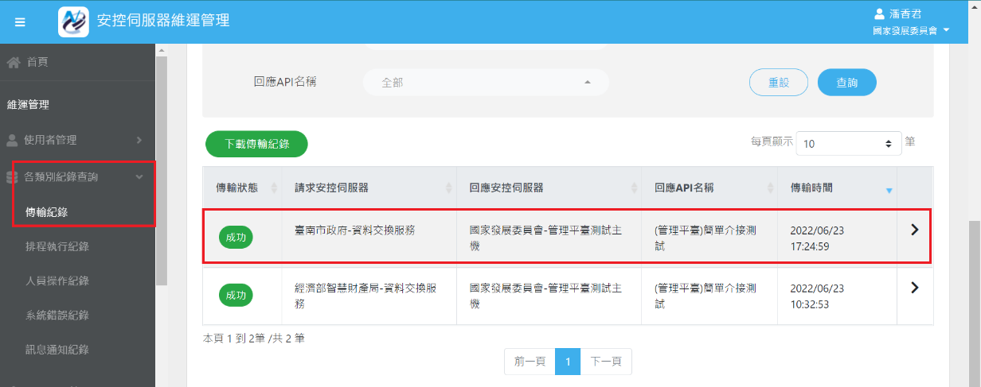

安控伺服器維運注意事項

與他機關介接前置作業
- 資料需求端需透過行政程序取得資料提供端同意/授權資料介接
- 防火牆規則：
來源：本機關安控伺服器IP
目的：他機關安控伺服器IP
服務port：8445, 8446, 22(SFTP)
方向：雙向
表 1 各介接機關分配之IP區段
# | 機關 | IP區段
1 | 勞保局 | 10.10.101.0/24
2 | 健保署 | 10.10.102.0/24
3 | 警政署 | 10.10.103.0/24
4 | 教育部 | 10.10.104.0/24
5 | 財政部 | 10.10.105.0/24
6 | 內政部 | 10.10.107.0/24
7 | 司法院 | 10.10.108.0/24
8 | *國發會 | 10.50.229.0/24
9 | 經濟部 | 10.10.109.0/24
10 | 臺南市政府 | 10.10.110.0/24
11 | 法務部調查局 | 10.10.111.0/24
12 | 環境部 | 10.10.112.0/24
13 | 法務部 | 10.10.113.0/24
14 | 經濟部智慧財產局 | 10.10.114.0/24
15 | 審計部 | 10.10.115.0/24
16 | 中央銀行 | 10.10.116.0/24
17 | 移民署 | 10.10.117.0/24
18 | 交通部公路局 | 10.10.118.0/24
19 | 食藥署 | 10.10.120.0/24
20 | 消防署 | 10.10.121.0/24
21 | 文化部 | 10.10.122.0/24
22 | 農業部農糧署 | 10.10.123.0/24  10.10.124.0/24
23 | 國防部全動署 | 10.10.125.0/24
24 | 水利署 | 10.10.126.0/24
25 | 退輔會 | 10.10.127.0/24
26 | 外交部 | 10.10.128.0/24
27 | 農業部 | 10.10.129.0/24
28 | 國科會 | 10.10.130.0/24
29 | 通傳會 | 10.10.131.0/24
30 | 疾管署 | 10.10.132.0/24
31 | 行政院主計總處 | 10.10.133.0/24
32 | 交通部 | 10.10.134.0/24
33 | 數位部(雲端) | 10.10.135.0/24
34 | 衛福部 | 10.10.136.0/24
35 | 核安會 | 10.10.137.0/24
36 | 財政部關務署 | 10.10.138.0/24
37 | 數位部(本部) | 10.10.139.0/24
38 | 嘉義縣政府 | 10.10.140.0/24
39 | 警政署刑事局 | 10.10.141.0/24
40 | 監察院 | 10.10.142.0/24
41 | 國安會 | 10.10.143.0/24
42 | 外交部領事事務局 | 10.10.145.0/24
43 | 臺北榮民總醫院 | 10.10.146.0/24
44 | 海洋委員會海巡署 | 10.10.147.0/24
45 | 交通部中央氣象署 | 10.10.148.0/24
46 | 總統府 | 10.10.149.0/24
47 | 國防部全動署(雲端) | 10.10.150.0/24
48 | 人事行政總處 | 10.10.151.0/24
49 | 國立臺灣大學醫學院附設醫院 | 10.10.152.0/24

安控伺服器服務log路徑
目錄：/home/Troad/log/
log檔案名稱：batch.log、web.log、serviceProvider.log、serviceClient.log、RequestWrapper.log
維運人員可透過cat /home/Troad/log/xxx.log指令檢視log內容，非當日log檔將自動轉換成壓縮檔(.zip)儲存。

Linux Syslog目錄列表
/var/log/audit/audit.log
/var/log/secure
/var/log/cron
/var/log/messages
/var/log/dmesg

異動紀錄保存
/home/Troad/audit_log/#日期
各檔案內容說明如下：
MaintainLog.json ＞設定異動紀錄
SignData ＞設定異動紀錄簽章結果
VerifySign ＞驗簽結果
TimestampData ＞時戳結果

Ubuntu作業系統更新
sudo apt update
sudo apt dist-upgrade
更新完成後執行重開機指令
sudo reboot

查測指令
連線查測：nc -zvw3 主機domain name 服務port
路由追蹤：mtr 目標主機IP
域名解析：nslookup 主機domain name
服務port狀態：netstat -ntlp
網路介面查詢：ifconfig
服務狀態：sudo systemctl status 服務名稱

建議於管理上，僅授予一位「管理人員」帳號擁有全部功能權限，以做出權限區隔。
若無法登入時請檢查是否封鎖彈跳視窗

